Buen día queridas familias
Una semana más aprendiendo desde casa, una nueva aventura para reconocer el valor de compartir en familia e identificar todos esos bellos valores que tienen cada uno de nuestros niños, sus cualidades, habilidades y ganas de aprender, especialmente su bella inocencia la cual hace que cada día nos sorprenden con sus ocurrencias, con sus locuras y su amor.
Felicitamos a nuestros niños que una semana más se han comportado como verdaderos héroes, levantándose todos los días a aprender al lado de papitos y a cumplir con cada una de las actividades que hemos propuesto con mucho amor. Papitos, Nuestros niños y niñas son un valioso tesoro que debemos cuidar son como un barro suave donde podemos grabar lo que queramos, esas marcas se quedan en su piel y en su corazón y no se borraran nunca por eso será nuestro amor y las mejores enseñanzas que acompañen sus días. Las maestras de transición reiteramos nuestro compromiso de acompañamiento y asesoría, comunicándonos diariamente por los grupos de WhatsApp y llamadas telefónicas. Recibiendo las fotos y los videos como evidencia del aprendizaje de sus hijos.

HORARIO DE TRABAJO SEMANA DEL 04 AL 08 DE mayo 2020.
Nota: Todos los niñ@s deben escribir su nombre con lápiz negro en la parte inferior de las guías que están en los libros.

LUNES 04 DE MAYO
Primera actividad: Pre Matemáticas: Conoce el número 4
Te invitamos a observes los siguientes videos https://www.youtube.com/watch?v=9PpYB12PVkg https://www.youtube.com/watch?v=Tv_STe_Q6T8, con ellos aprenderás a reconocer y escribir correctamente el número 4 ; ahora te invitamos a que te aprendas las siguiente canción.
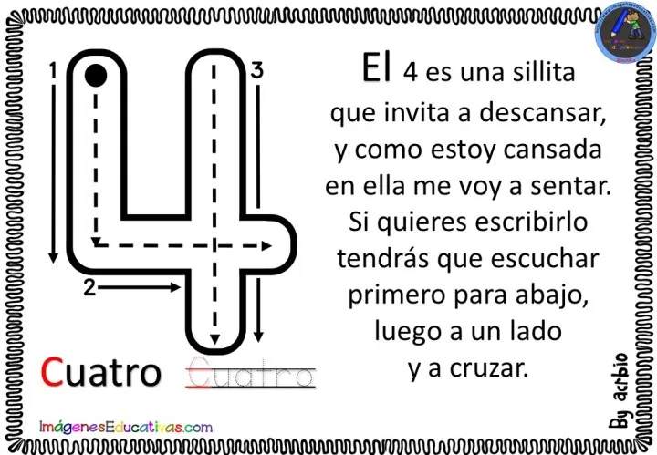

Segunda Actividad: Lecto-escritura.
Escribe la adivinanza en tu cuaderno de lecto escritura (rayado) resuélvela y aprende.
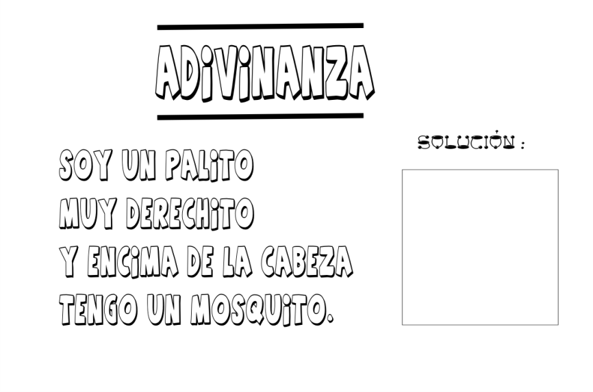
Tercera Actividad: DISFRUTEMOS UN MOMENTO EN FAMILIA, a continuación los invitamos a que miren el siguiente video y en familia realicen la actividad que les proponemos 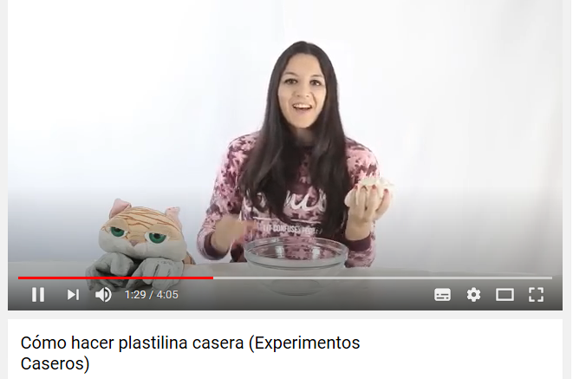
https://youtu.be/BX1nxXP81LE
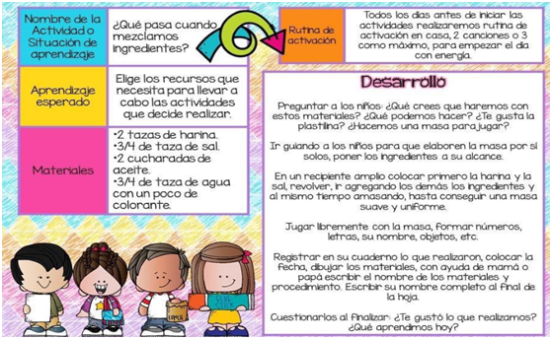
Cuarta actividad: Es muy importante que nuestros niños y niñas ayuden en las actividades de casa, esto les permitirá prepararlos para la vida además de asumir responsabilidades.
Qué pueden hacer
A partir de los cinco años, los niños pueden encargarse de actividades domésticas sencillas como:
- Clasificar calcetines, doblar su ropa
- Dar de comer a la mascota
- Poner y quitar la mesa.
- Sacar la basura.
- Recoger sus juguetes.
- Hacer la cama, recoger la ropa sucia
- Ayudar en la cocina, lavando o secando los platos
- Barrer, trapear, limpiar el polvo.
Cómo incentivarlos
- Empieza por algo fácil, que le guste.
- Las tareas han de ser muy concretas. Tu hijo se perderá con una orden como «ordena tu cuarto». Es mejor empezar por «colocar tus juguetes en su lugar».
- El trabajo será más divertido si lo compartes y lo conviertes en un juego o inventas recompensas por su colaboración.
- Si tu hijo no lo hace bien, no lo critiques, halaga su esfuerzo para que se sienta orgulloso. Tampoco sirve que le digas que está bien y luego vayas a corregirlo. No verá sentido a lo que ha hecho, y puede que la próxima vez no quiera ayudar. Es mejor enseñarle otro día la forma de hacerlo bien.
- No le inculques una visión negativa de las labores domésticas, ni las utilices como castigo.
- No repartas las tareas en función del sexo.

MARTES 05 DE MAYO.
Primera actividad: Observa el video “Hi-5 - Una historia en la granja de Doodle”.
https://youtu.be/jwqMw3kSfbw
Luego en tu cuaderno de áreas integradas (cuadriculado) dibuja los animales que encontraste en el video, coloréalos y escríbeles el nombre.
Segunda actividad: Escritura del número 4
Pídele a tu mamita o tu papito que en el cuaderno cuadriculado realice la siguiente muestra, enumera las cuatro flores (1,2,3 y 4) desarrolla la guía contando y escribiendo la cantidad que corresponde.
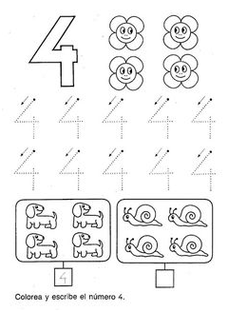
Tercera actividad: DISFRUTEMOS UN MOMENTO EN FAMILIA a continuación los invitamos a que miren el siguiente video y en familia realicen la actividad que les proponemos

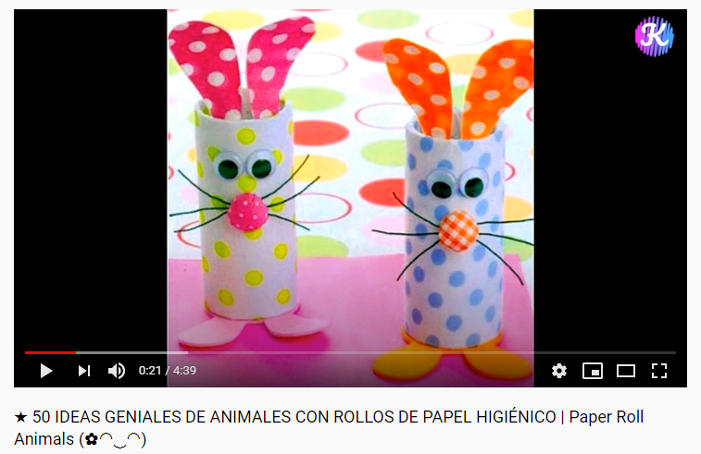
https://youtu.be/nGCGhkhbPt0
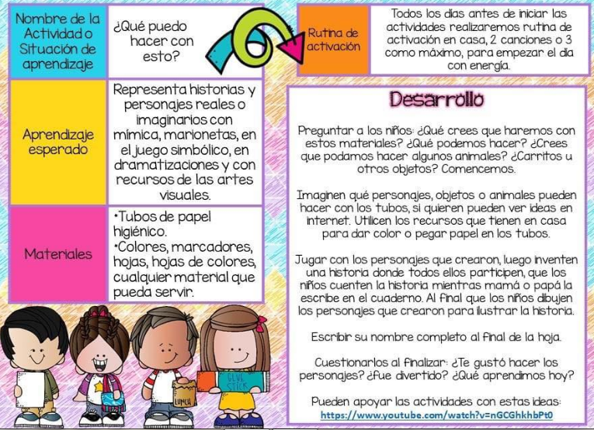
Cuarta actividad: Es muy importante que nuestros niños y niñas ayuden en las actividades de casa, esto les permitirá prepararlos para la vida además de asumir responsabilidades.
Qué pueden hacer
A partir de los cinco años, los niños pueden encargarse de actividades domésticas sencillas como:
- Clasificar calcetines, doblar su ropa
- Dar de comer a la mascota
- Poner y quitar la mesa.
- Sacar la basura.
- Recoger sus juguetes.
- Hacer la cama, recoger la ropa sucia
- Ayudar en la cocina, lavando o secando los platos
- Barrer, trapear, limpiar el polvo.
Cómo incentivarlos
- Empieza por algo fácil, que le guste.
- Las tareas han de ser muy concretas. Tu hijo se perderá con una orden como «ordena tu cuarto». Es mejor empezar por «colocar tus juguetes en su lugar».
- El trabajo será más divertido si lo compartes y lo conviertes en un juego o inventas recompensas por su colaboración.
- Si tu hijo no lo hace bien, no lo critiques, halaga su esfuerzo para que se sienta orgulloso. Tampoco sirve que le digas que está bien y luego vayas a corregirlo. No verá sentido a lo que ha hecho, y puede que la próxima vez no quiera ayudar. Es mejor enseñarle otro día la forma de hacerlo bien.
- No le inculques una visión negativa de las labores domésticas, ni las utilices como castigo.
- No repartas las tareas en función del sexo.

MIÉRCOLES 06 DE MAYO.
Primera actividad: Aprende el trabalenguas en familia
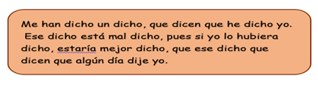
Escribe el trabalenguas en tu cuaderno de lecto escritura (Rayado) y encierra las vocales vistas con diferentes colores.
Segunda actividad: ANIMALES
En tu libro de áreas integradas página 74 colorea la ilustración acercándose a la realidad
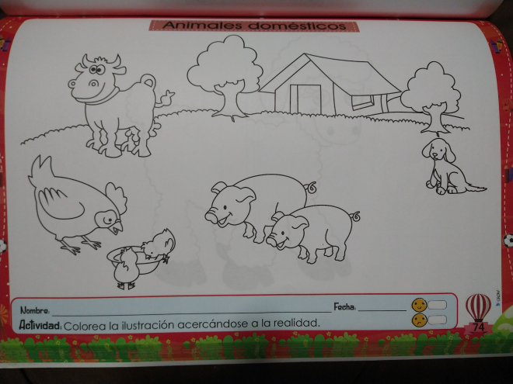

Tercera actividad: DISFRUTEMOS UN MOMENTO EN FAMILIA
Les Sugerimos la siguiente actividad para que compartamos en familia: broma con luces, sombras, linternas y proyecciones, siempre causan encantamiento en los niños, incluso en los bien pequeños!
Por eso, el consejo de hoy son las linternas especiales para jugar en la oscuridad y inventar historias con los personajes iluminados!
Esta es otra actividad que se puede hacer con lo que tiene en casa, incluyendo los materiales reciclados.
PASO A PASO
- Corte el fondo del vaso plástico
- Coloca en el fondo un plástico película o durex grueso
- Haga el dibujo en el plástico con pluma (permanente, hidrográfica o pluma) en el plástico
- Pon una linterna en el extremo contrario al plástico y apunta en una pared
El vaso desechable puede ser sustituido por chorizo de papel higiénico, lo que hace que la broma sea aún más sostenible! Y si no tienes plástico película, puedes usar cinta adhesiva ancha. El dibujo se hará con marcador.
Suelta la imaginación y únete a la broma con los pequeños!
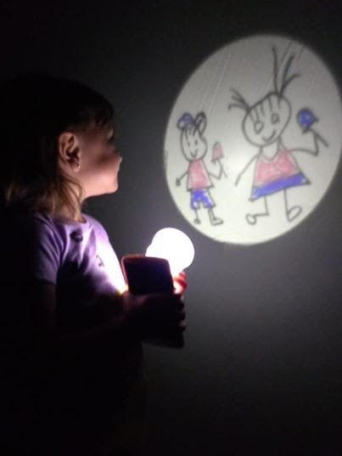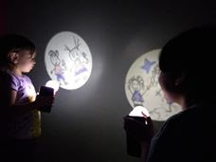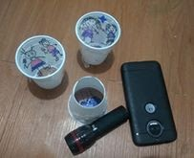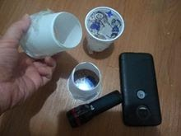
+3
Cuarta actividad: Es muy importante que nuestros niños y niñas ayuden en las actividades de casa, esto les permitirá prepararlos para la vida además de asumir responsabilidades.
Qué pueden hacer
A partir de los cinco años, los niños pueden encargarse de actividades domésticas sencillas como:
- Clasificar calcetines, doblar su ropa
- Dar de comer a la mascota
- Poner y quitar la mesa.
- Sacar la basura.
- Recoger sus juguetes.
- Hacer la cama, recoger la ropa sucia
- Ayudar en la cocina, lavando o secando los platos
- Barrer, trapear, limpiar el polvo.
Cómo incentivarlos
- Empieza por algo fácil, que le guste.
- Las tareas han de ser muy concretas. Tu hijo se perderá con una orden como «ordena tu cuarto». Es mejor empezar por «colocar tus juguetes en su lugar».
- El trabajo será más divertido si lo compartes y lo conviertes en un juego o inventas recompensas por su colaboración.
- Si tu hijo no lo hace bien, no lo critiques, halaga su esfuerzo para que se sienta orgulloso. Tampoco sirve que le digas que está bien y luego vayas a corregirlo. No verá sentido a lo que ha hecho, y puede que la próxima vez no quiera ayudar. Es mejor enseñarle otro día la forma de hacerlo bien.
- No le inculques una visión negativa de las labores domésticas, ni las utilices como castigo.
- No repartas las tareas en función del sexo.

JUEVES 07 DE MAYO.
Primera actividad: Refuerza las vocales vistas y aprende la canción de la patita lulú escríbela en tu cuaderno y encierra las vocales con diferente color. Mira el video y disfruta la canción.
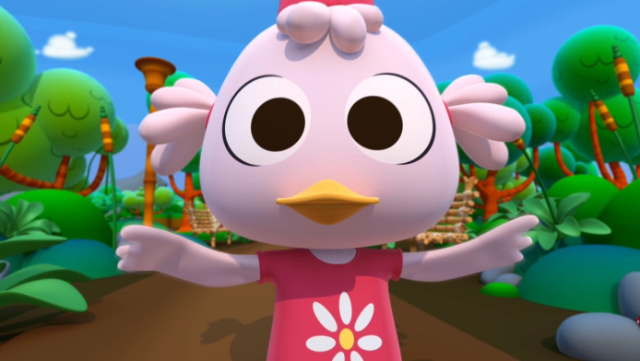https://www.youtube.com/watch?v=53ePiCirfvk
La patita Lulú (Tatiana )
Lulú es una patita que es muy divertida
Todo el día se ríe a carcajadas
Con su cuac, cuac, cuac, por aquí, por allá
Porque hoy es un día especial
¿A dónde vas Lulú, corriendo tan deprisa?
¿Con tu vestido rojo y tus blancas zapatillas?
El baile va a empezar, y no quiero llegar tarde
Y bailar hasta que salga el sol
Lulú menea la patita, menea la colita
Mueve las alitas y se da una vueltecita
Se agacha despacito, se levanta de un brinquito
Y sigue así hasta que salga el sol
Lulú menea la patita, menea la colita
Mueve las alitas y se da una vueltecita
Se agacha despacito, se levanta de un brinquito
Y sigue así hasta que salga el sol
Hola, Lulú
Cuac, cuac
Saluda a nuestros amigos
Para que bailen contigo

Tercera actividad: DISFRUTEMOS UN MOMENTO EN FAMILIA
Sesión de dibujos anamórficos: para la siguiente actividad les proponemos a los papitos organizar un espacio que puede ser en terrazas si las tienes o en una habitación con la luz de una linterna, luego colocaron sobre una mesa una hoja de papel en blanco y al lado juguetes de sus hijos (si tienen de animales mucho mejor) para que con la sombra que estos reflejen los niños puedan dibujar su sombra.
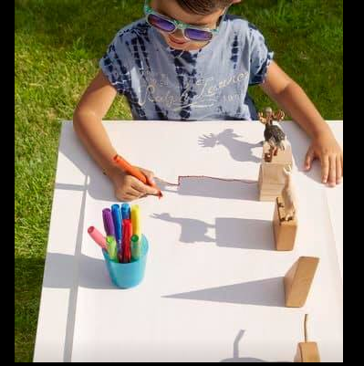
No olvides Grabar un videíto y enviarlo a tu maestra.
Cuarta actividad: Es muy importante que nuestros niños y niñas ayuden en las actividades de casa, esto les permitirá prepararlos para la vida además de asumir responsabilidades.
Qué pueden hacer
A partir de los cinco años, los niños pueden encargarse de actividades domésticas sencillas como:
- Clasificar calcetines, doblar su ropa
- Dar de comer a la mascota
- Poner y quitar la mesa.
- Sacar la basura.
- Recoger sus juguetes.
- Hacer la cama, recoger la ropa sucia
- Ayudar en la cocina, lavando o secando los platos
- Barrer, trapear, limpiar el polvo.
Cómo incentivarlos
- Empieza por algo fácil, que le guste.
- Las tareas han de ser muy concretas. Tu hijo se perderá con una orden como «ordena tu cuarto». Es mejor empezar por «colocar tus juguetes en su lugar».
- El trabajo será más divertido si lo compartes y lo conviertes en un juego o inventas recompensas por su colaboración.
- Si tu hijo no lo hace bien, no lo critiques, halaga su esfuerzo para que se sienta orgulloso. Tampoco sirve que le digas que está bien y luego vayas a corregirlo. No verá sentido a lo que ha hecho, y puede que la próxima vez no quiera ayudar. Es mejor enseñarle otro día la forma de hacerlo bien.
- No le inculques una visión negativa de las labores domésticas, ni las utilices como castigo.
- No repartas las tareas en función del sexo
VIERNES 08 DE MAYO
Primera actividad: Disfruta de un cuento en familia y haz un pequeño video contándonos lo que más te gusto.
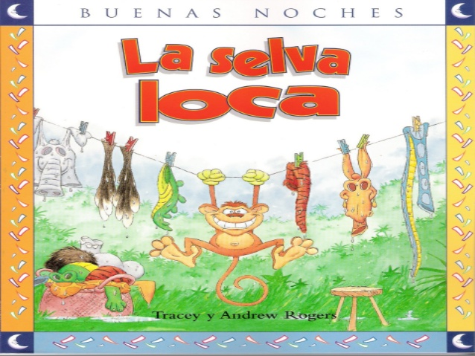
https://www.youtube.com/watch?v=SsESJShxk-4

Segunda actividad: DISFRUTEMOS UN MOMENTO EN FAMILIA
Sesión de Yoga: para la siguiente actividad les proponemos a los papitos organizar un espacio dentro de su hogar, utilizar ropa cómoda y acompañar a los pequeños con los siguientes ejercicios de yoga:
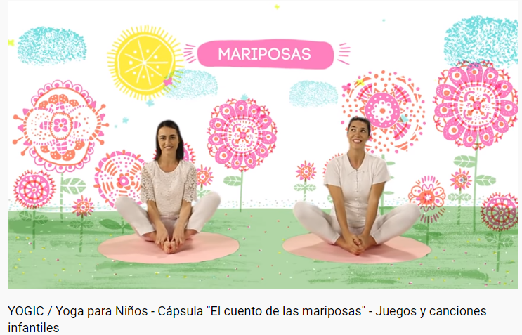
https://youtu.be/MI1S5rM0ou0

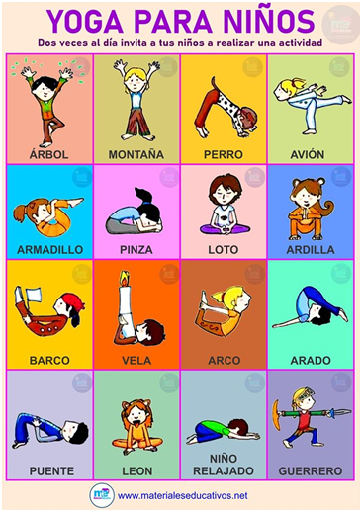
No olvides Grabar un videíto y enviarlo a tu maestra.
Tercera actividad: Es muy importante que nuestros niños y niñas ayuden en las actividades de casa, esto les permitirá prepararlos para la vida además de asumir responsabilidades.
Qué pueden hacer
A partir de los cinco años, los niños pueden encargarse de actividades domésticas sencillas como:
- Clasificar calcetines, doblar su ropa
- Dar de comer a la mascota
- Poner y quitar la mesa.
- Sacar la basura.
- Recoger sus juguetes.
- Hacer la cama, recoger la ropa sucia
- Ayudar en la cocina, lavando o secando los platos
- Barrer, trapear, limpiar el polvo.
Cómo incentivarlos
- Empieza por algo fácil, que le guste.
- Las tareas han de ser muy concretas. Tu hijo se perderá con una orden como «ordena tu cuarto». Es mejor empezar por «colocar tus juguetes en su lugar».
- El trabajo será más divertido si lo compartes y lo conviertes en un juego o inventas recompensas por su colaboración.
- Si tu hijo no lo hace bien, no lo critiques, halaga su esfuerzo para que se sienta orgulloso. Tampoco sirve que le digas que está bien y luego vayas a corregirlo. No verá sentido a lo que ha hecho, y puede que la próxima vez no quiera ayudar. Es mejor enseñarle otro día la forma de hacerlo bien.
- No le inculques una visión negativa de las labores domésticas, ni las utilices como castigo.
- No repartas las tareas en función del sexo

FELIZ FIN DE SEMANA
Docentes preescolares.

